

**第五章 Docker私有仓库**

Docker官网: <https://www.docker.com/>

Docker中文社区: <http://www.docker.org.cn/>

Docker HUB: <https://hub.docker.com/>

Docker push 将镜像上传到仓库

1. 下载Docker注册服务器镜像

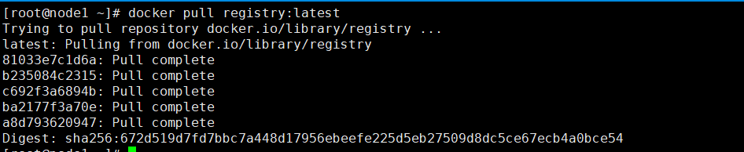

1. 运行注册服务器



1. 上传镜像

向私有仓库上传镜像时，需要先创建标签。

Docker tag <镜像名称>:<标记> <私有仓库地址>/<镜像名称>:<标记>

Docker push <私有仓库地址>/<镜像名称>:<标记>

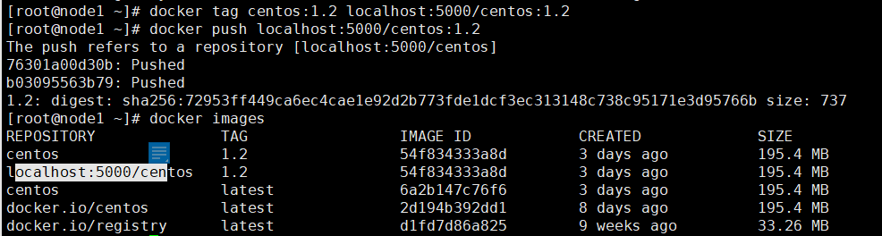

1. 其他机器下载

Docker pull <私有仓库地址>/<镜像名称>:<标记>

